ВЫСТАВКА ПОДЕЛОК
ИЗ ГЛИНЫ, ТЕСТА, ПЛАСТИЛИНА
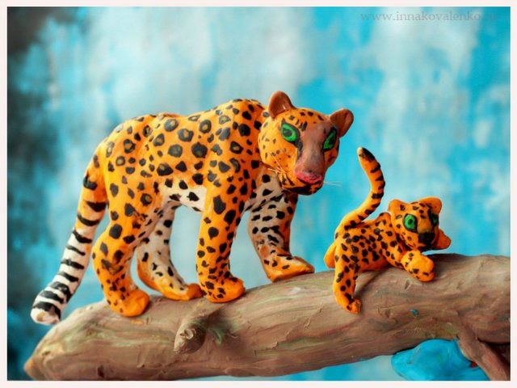

ВОСПИТАТЕЛЬ: Е. А. Колесникова

с. Верх-Ирмень
Ордынского района
ноябрь 2014 г.
Цель: Организация досуговой деятельности детей, подведение итогов творческой мастерской по лепке из глины, соленого теста и пластилина.

Задачи:
- Познакомить обучающихся с историей лепки из глины, соленого теста и пластилина;
- Развивать желание становиться участником и творцом праздничных приготовлений;
- Воспитывать любовь к народным традициям.

Добрый день, дорогие ребята. Я рада приветствовать вас на нашей выставке поделок. В течение месяца на творческих занятиях мы занимались лепкой. И вот сегодня на выставке мы подведем итоги нашей работе.
Лепка, пожалуй, является одним из самых древних видов искусства, ведь лепили люди с незапамятных времен.
Лепка – это создание различных скульптур из всевозможных пластичных, подходящих для этой цели материалов.
Из каких же материалов? На этот вопрос, я думаю, сумеет ответить каждый из сидящих в зале. Послушайте загадки.
Если встретишь на дороге,
То увязнут сильно ноги.
А сделать миску или вазу -
Она понадобится сразу. (Глина)
- О каком материале для лепки идет речь?
История лепки из глины. В глубокой древности, на заре цивилизации люди заметили, что глина становится податливой и мягкой, если ее намочить, и с этого началась длинная история искусства лепки. Люди стали лепить из мокрой глины первую примитивную посуду, ее делали очень простым методом: комок глины раскатывали в круглую лепешку, а затем у нее просто загибали края. Обжигать глиняную посуду и статуэтки люди тоже научились совершенно случайно, спустя столетия после того, как начали лепить из глины. Промокший глиняный горшок просто поставили возле открытого огня, чтобы он высох. Когда горшок остыл, люди заметили, что он стал прочнее и тверже, в нем теперь можно было без опасения хранить любые жидкости. Благодаря столь счастливой случайности люди стали активно применять в быту глиняную посуду.
А теперь послушайте следующую загадку и скажите, о каком материале для лепки идет речь?
Я на кухне сегодня леплю
Дом и дерево рядом зеленое,
Запеку, но не буду их есть,
Потому что из … (теста соленого)
- Молодцы! Следующий материал для лепки – соленое тесто.
История лепки из соленого теста. Лепка из теста – искусство не менее древнее, нежели лепка из глины. Когда-то давным-давно, в седую старину, люди начали лепить хлебные лепешки из муки и воды и обжигать их на раскаленных камнях. Потом в Вавилоне появились печи для хлеба. Со временем из теста стали выпекать не только хлеб, но и декоративные изделия. Так, в Китае, начиная с XVII века, делали марионетки из теста, древние инки лепили из теста фигурки людей и животных и затем приносили их в жертву богам. В Польше, Чехии и Словакии одними из самых популярных сувениров испокон веков были картины из теста. Так что поделки из теста — очень древняя традиция.
И еще одна загадка:
Я весь мир слепить готов:
Дом, машину, двух котов.
Я сегодня властелин —
У меня есть… (пластилин)
- Конечно, это пластилин.
История лепки из пластилина. Первые заметки о пластилине появились в конце девятнадцатого века. Изделия, вылепленные из пластилина, не пользуются столь большим спросом, как изделия из глины и теста, и это понятно – они недолговечны, очень легко деформируются. Однако пластилин дает широкий простор для полета фантазии. Ведь из него можно вылепить не только фигурки. Объемные композиции, скульптуры и даже картины — все подвластно этому пластичному материалу.
Действительно, для лепки люди в разные времена применяли глину, соленое тесто, пластилин. Сегодня материалов для лепки очень много, полет фантазии не обязательно ограничивать свойствами глины, теста или пластилина. Новые технологии дают возможность с удовольствием лепить из пластика, шарикового пластилина, «холодного фарфора», полимерной глины, пластилина воскового или флуорисцентного. Разнообразие материалов открывает новые грани талантов, дает множество новых возможностей и решений. Главное – иметь фантазию, усердие и желание лепить!
Ну а сейчас я предлагаю предоставить слово участникам нашей выставки и порадовать всех нас своими работами.

Ребята с 1 по 11 класс по очереди показывают свои поделки.
В конце выставки ребята награждаются грамотами.

